INSTITUTO FEDERAL DE EDUCAÇÃO, CIÊNCIA E TECNOLOGIA DO RIO GRANDE DO NORTE
CAMPUS NATAL CIDADE ALTA / CURSO: GUIA DE TURISMO
DISCIPLINA: LÍNGUA PORTUGUESA – PROF. MARCEL MATIAS – DATA: ______ / _____/ _____
ALUNO (A): ____________________________________________________________________

Atividade sobre sintaxe do período simples

Texto para as questões 01 e 02

Meu professor de análise sintática

Meu professor de análise sintática era o tipo do
sujeito inexistente.
Um pleonasmo, o principal predicado da sua vida,
regular como um paradigma da 1ª conjugação.
Entre uma oração subordinada e um adjunto adverbial,
ele não tinha dúvidas: sempre achava um jeito
assindético de nos torturar com um aposto.
Casou com uma regência.
Foi infeliz.
Era possessivo como um pronome.
E ela era bitransitiva.
Tentou ir para os EUA.
Não deu.
Acharam um artigo indefinido em sua bagagem.
A interjeição do bigode declinava partículas expletivas,
conetivos e agentes da passiva, o tempo todo.
Um dia, matei-o com um objeto direto na cabeça.

Paulo Leminski

01. (FOC – SP) No período em que aparece o vocábulo inexistente, o sujeito é:
a) desinencial b) determinado c) indeterminado d) inexistente

02. Realize a análise sintática do verso “Acharam um artigo indefinido em sua bagagem”. Observe os termos essenciais, integrantes e acessórios da oração.

03. O quadro abaixo, de Edvard Munch, é um marco do Expressionismo, tendência de vanguarda do início do século XX. Simboliza o pavor humano diante de situações absurdas, como a guerra. Identifique no texto visual os seguintes termos da oração: sujeito, predicação verbal, adjuntos adverbiais, adjuntos adnominais.
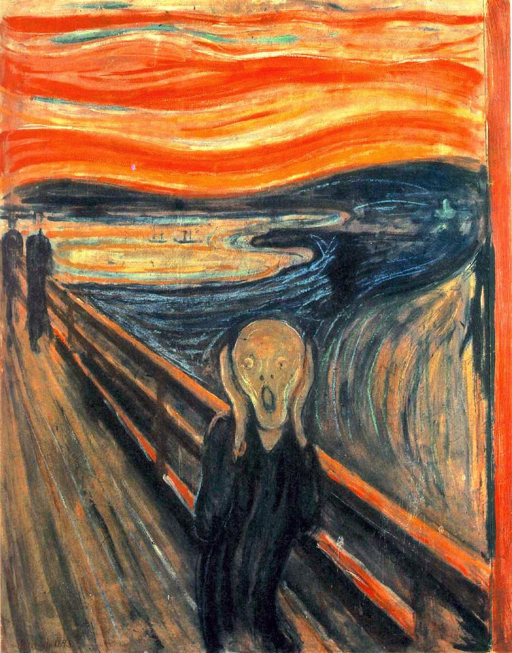

Texto para as questões 04 e 05:

“— Você é um bicho, Fabiano.
Isto para ele era motivo de orgulho. Sim senhor, um bicho, capaz de vencer dificuldades.
Chegara naquela situação medonha — e ali estava, forte, até gordo, fumando o seu cigarro de palha.
— Um bicho, Fabiano.
Era. Apossara-se da casa porque não tinha onde cair morto, passara uns dias mastigando raiz de imbu e sementes de mucunã. Viera a trovoada. E, com ela, o fazendeiro, que o expulsara. Fabiano fizera-se desentendido e oferecera os seus préstimos, resmungando, coçando os cotovelos, sorrindo aflito. O jeito que tinha era ficar. E o patrão aceitara-o, entregara-lhe as marcas de ferro.
Agora Fabiano era vaqueiro, e ninguém o tiraria dali. Aparecera como um bicho, entocara-se como um bicho, mas criara raízes, estava plantado (...).
Entristeceu. Considerar-se plantado em terra alheia! Engano. A sina dele era correr mundo, andar para cima e para baixo, à toa, como judeu errante. Um vagabundo empurrado pela seca.”

(Vidas Secas, Graciliano Ramos)

04. (FEI-SP) Em “A sina dele era correr mundo”, o termo que melhor expressaria a idéia contida em “sina” seria:
a) cotidiano d) história
b) busca e) destino
c) objetivo

05. (FEI-SP) “E o patrão aceitara-o, entregara-lhe as marcas de ferro”. Classificam-se sintaticamente os termos em destaque como:
a) objeto direto e objeto indireto
b) pronome pessoal do caso reto e pronome do caso oblíquo
c) objeto direto e objeto direto
d) artigo e pronome pessoal do caso oblíquo
e) sujeito e predicativo do sujeito

06. Tendo lido o poema “Simultaneidade”, de Mário Quintana, assinale a opção correta.

Simultaneidade

– Eu amo o mundo! Eu detesto o mundo!
Eu creio em Deus! Deus é um absurdo!
Eu vou me matar! Eu quero viver!
– Você é louco?
– Não, sou poeta.

a) No verso “– Eu amo o mundo! Eu detesto o mundo!”, os verbos “amo” e “detesto” são transitivos indiretos.
b) No período “Eu creio em Deus”, o complemento verbal “em Deus” é classificado como um objeto direto.
c) Não existe nenhum caso de predicativo do sujeito no poema.
d) Como recurso estilístico, predomina no poema o uso de períodos simples.
e) No período “Você é louco?”, o verbo “é” pode ser classificado como intransitivo.

07. Analise sintaticamente as orações a seguir:
a) A primeira grande cidade brasileira do movimento hip hop foi São Paulo.
b) Os pensadores brasileiros não seguem as ideias norte-americanas.
c) Não gosto de música.
d) Falaram mal das “Jéssicas”.

